SAYISAL İŞARET İŞLEME

3. ÖDEVİ****

**Oğuz Mert Cerrahoğlu**

11011072

N,O ve P Dosyaları seçilmiştir

Kullanılan kod

filename=dosya adi';

N=importdata(filename);

X=fft(N);

Bu koda her dosya için plot(abs(X)) kod parçacığı uygulanırsa elde edilecek olan plotlar sırasıyla N,O ve P için sonraki sayfadan itibaren verilmiştir. Bu plotlardan elde edilecek tepe noktaları, matematiksel işlemden geçirilir. Bu işlem şu mantığı izlemektedir:

Eğer 128. örnek 2 kHz’e denk geliyorsa, hangi örneğe denk geldiğini bildiğimiz tepe noktası hangi frekansa denk gelir? Doğru orantıya göre çözülür. Elde edilen değer, tuş matrisinden bakılır. Bu değere en yakın olan frekans değeri satır veya sütunu ifade eder.

Tuş Matrisi

|  |  |  |  |  |
| --- | --- | --- | --- | --- |
|  | fc1=1209 | fc2=1336 | fc3=1477 | fc4=1633 |
| fr1=697 | 1 | 2 | 3 | 4 |
| fr2=770 | 5 | 6 | 7 | 8 |
| fr3=852 | 9 | 0 | * | # |
| fr4=941 | A | B | C | D |

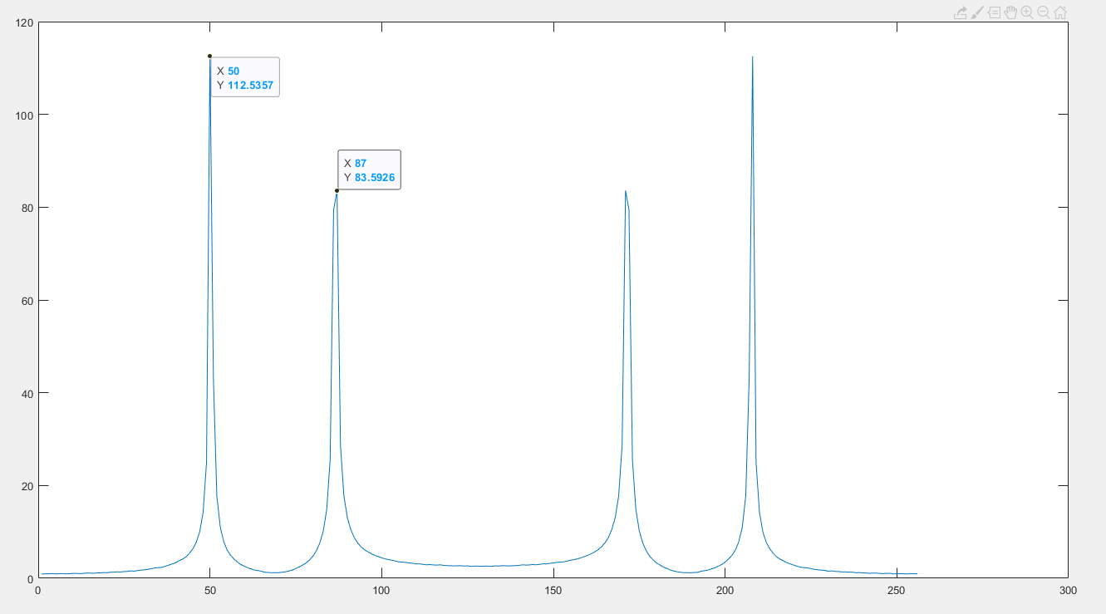

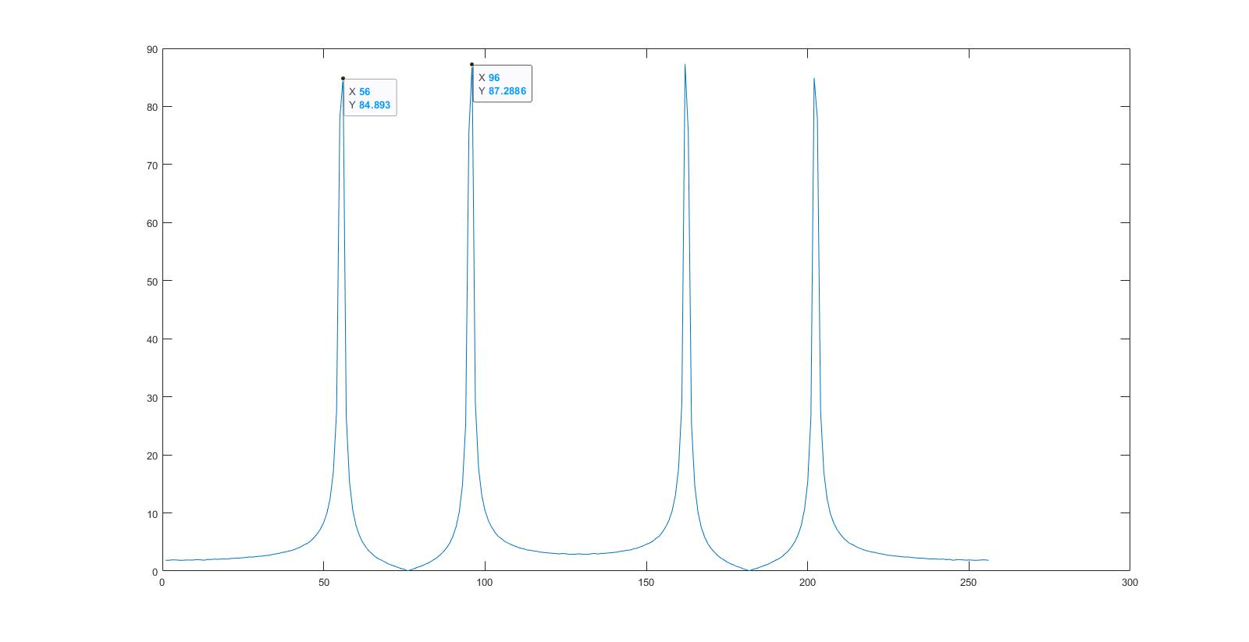

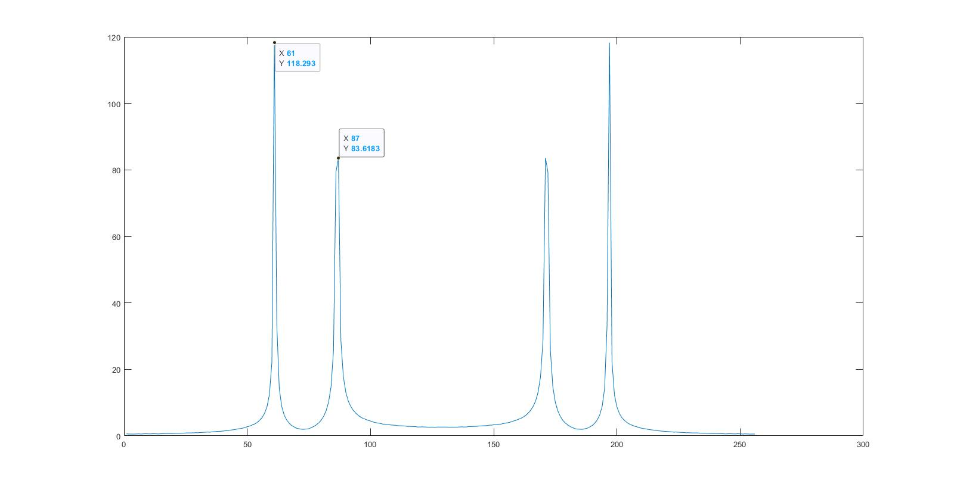

N için elde edilen tepe değerleri: 50. ve 87. örnek. Bunlar 781 ve 1359 Hz frekanslarına denk gelir. Tuş matrisinde en yakın fr2 ve fc2 yani 6 tuşuna basılmıştır.

O için elde edilen tepe değerleri: 56. ve 96. örnek. Bunlar 875 ve 1500 Hz frekanslarına denk gelir. Tuş matrisinde en yakın fr3 ve fc3 yani * tuşuna basılmıştır.

N için elde edilen tepe değerleri: 61. ve 87. örnek. Bunlar 953 ve 1359 Hz frekanslarına denk gelir. Tuş matrisinde en yakın fr4 ve fc2 yani B tuşuna basılmıştır.